**การบ้าน Image Classification**

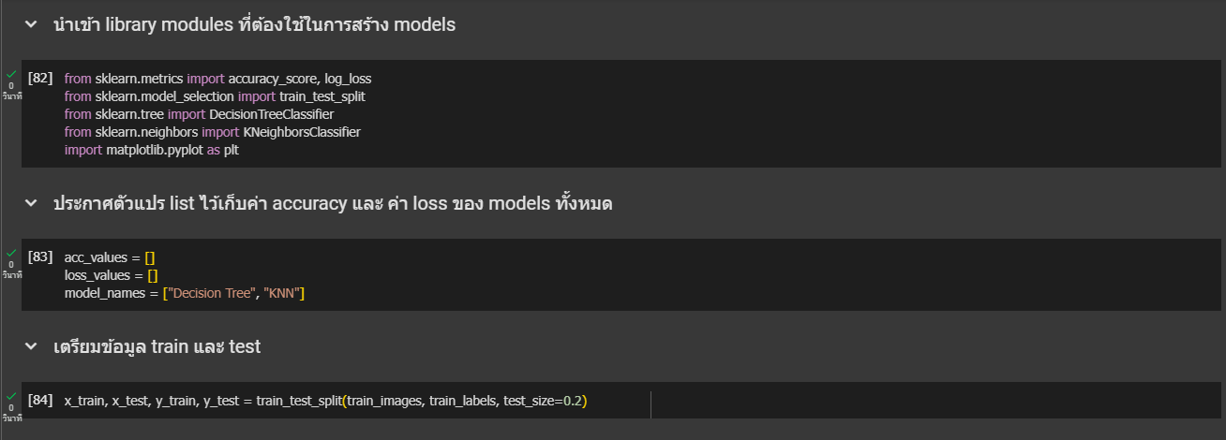

รูปภาพประกอบด้วย ข้อความ, ภาพหน้าจอ, ซอฟต์แวร์, ซอฟต์แวร์มัลติมีเดีย

เนื้อหาที่สร้างโดย AI อาจไม่ถูกต้อง

รูปภาพประกอบด้วย ข้อความ, ภาพหน้าจอ, ตัวอักษร

เนื้อหาที่สร้างโดย AI อาจไม่ถูกต้อง

รูปภาพประกอบด้วย ข้อความ, ภาพหน้าจอ, ซอฟต์แวร์, ซอฟต์แวร์มัลติมีเดีย

เนื้อหาที่สร้างโดย AI อาจไม่ถูกต้อง

รูปภาพประกอบด้วย ข้อความ, ซอฟต์แวร์มัลติมีเดีย, ซอฟต์แวร์, ซอฟต์แวร์กราฟิก

เนื้อหาที่สร้างโดย AI อาจไม่ถูกต้อง

รูปภาพประกอบด้วย ข้อความ, ตัวอักษร, ซอฟต์แวร์, ภาพหน้าจอ

เนื้อหาที่สร้างโดย AI อาจไม่ถูกต้อง

รูปภาพประกอบด้วย ข้อความ, ซอฟต์แวร์มัลติมีเดีย, ซอฟต์แวร์, ซอฟต์แวร์กราฟิก

เนื้อหาที่สร้างโดย AI อาจไม่ถูกต้อง

รูปภาพประกอบด้วย ข้อความ, ซอฟต์แวร์มัลติมีเดีย, ซอฟต์แวร์, ภาพหน้าจอ

เนื้อหาที่สร้างโดย AI อาจไม่ถูกต้อง

รูปภาพประกอบด้วย ข้อความ, ซอฟต์แวร์มัลติมีเดีย, ตัวอักษร, ภาพหน้าจอ

เนื้อหาที่สร้างโดย AI อาจไม่ถูกต้อง

รูปภาพประกอบด้วย ภาพหน้าจอ, ข้อความ, พล็อต, ไลน์

เนื้อหาที่สร้างโดย AI อาจไม่ถูกต้อง

รูปภาพประกอบด้วย ข้อความ, ซอฟต์แวร์มัลติมีเดีย, ซอฟต์แวร์, ตัวอักษร

เนื้อหาที่สร้างโดย AI อาจไม่ถูกต้อง

รูปภาพประกอบด้วย ข้อความ, ภาพหน้าจอ, แสดง, ซอฟต์แวร์

เนื้อหาที่สร้างโดย AI อาจไม่ถูกต้อง